汽车销售管理系统课程设计报告
目录
第1章 绪论 1
1.1 项目背景与意义 1
1.2 项目目标 1
第2章 需求分析 2
2.1 业务流程分析 2
2.2 数据需求分析 2
2.3 功能需求定义 3
第3章 数据库概念结构设计 (E-R图) 4
3.1 实体定义 4
3.2 实体间关系分析 5
3.3 E-R图设计 5
第4章 数据库逻辑结构与物理设计 8
4.1 逻辑结构设计 8
4.2 物理结构设计 9
4.3 数据库实施 16
第5章 数据库高级对象设计与实现 17
5.1 视图设计 17
5.2 触发器设计 18
5.3 存储过程设计 18
第6章 应用程序开发与功能实现 19
6.1 开发环境与技术架构 19
6.2 系统功能模块实现 19
第7章 系统测试 20
7.1 测试环境 20
7.2 功能测试 20
7.3 测试结果分析 30
第8章 总结与展望 31
8.1 课程设计总结 31
8.2 心得体会 32
8.3 系统改进方向 33
附录 33
附录A：数据库表结构详细说明 33
附录B：主要SQL代码清单 33
附录C：系统界面截图 33

第1章 绪论

1.1 项目背景与意义

1.1.1 速驰汽车销售公司的业务现状
速驰汽车销售公司当前业务覆盖整车销售、库存管理、客户跟进、售后服务与经营分析。现有业务问题主要体现在：
- 订单与库存状态联动依赖人工操作，容易出现“已下单未锁车”“已交付未售出”的数据不一致问题。
- 客户意向跟进分散在人工记录中，跟进节奏与成交转化缺乏可追踪数据。
- 销售业绩、库存预警、客户价值等统计口径不统一，管理层决策时效性不足。
- 售后工单与销售履历数据割裂，无法形成客户全生命周期视图。

1.1.2 开发本系统的必要性
为解决上述问题，需要构建一个以数据库为核心的业务系统，实现：
- 订单、库存、交付状态的数据库级强一致控制；
- 客户、订单、售后全链路数据沉淀；
- 面向管理层的实时统计与预警；
- 通过标准化 SQL 脚本与应用端调用，形成可复现、可扩展的课程设计成果。

1.2 项目目标

1.2.1 核心业务目标（采购、销售、库存、售后）
- 采购/入库目标：支持车辆入库登记、状态标识（在途/在库/已锁定/已售出）与库存可视化。
- 销售目标：支持标准化下单流程，保障下单时库存校验与锁车。
- 库存目标：实现库存状态实时统计，支持安全库存预警。
- 售后目标：支持服务工单及明细记录，沉淀售后费用与服务类型数据。

1.2.2 系统功能目标概述
系统按“SQL 数据层 + Python 控制台应用层”实现，交付：
- 10 张核心业务表；
- 3 个业务视图、2 个触发器、2 个存储过程；
- 8 个复杂业务查询（Q1-Q8）；
- 覆盖销售前台、库存管理、报表中心的控制台功能菜单。

第2章 需求分析

2.1 业务流程分析

2.1.1 采购与入库流程
- 车辆到店前登记为在途。
- 到店验收后录入 VIN、车型、发动机号、采购成本、建议零售价等信息。
- 入库后状态改为在库，参与库存统计与安全库存预警。

2.1.2 销售与订单处理流程
- 销售顾问录入客户及意向信息。
- 创建销售订单时校验 VIN 状态必须为在库。
- 下单成功后自动锁车（状态改为已锁定）。
- 订单状态流转（待定金/待交付/已完成/已取消）。
- 订单完成时自动更新车辆为已售出并记录交付时间。

2.1.3 售后服务流程
- 客户到店创建服务工单（保养/维修/质保/美容）。
- 录入工单明细（配件、工时、数量、单价、金额）。
- 工单状态按已创建→进行中→已完成流转，累计形成客户售后履历。

2.2 数据需求分析

2.2.1 实体分析（品牌、车型、库存车辆、客户、员工等）
系统核心实体包括：
- 主数据：brands、car_models
- 人员与客户：employees、customers、customer_intentions
- 销售交易：sales_orders、sales_order_items
- 车辆库存：inventory_vehicles
- 售后服务：service_orders、service_order_items

2.2.2 数据流图 (DFD)
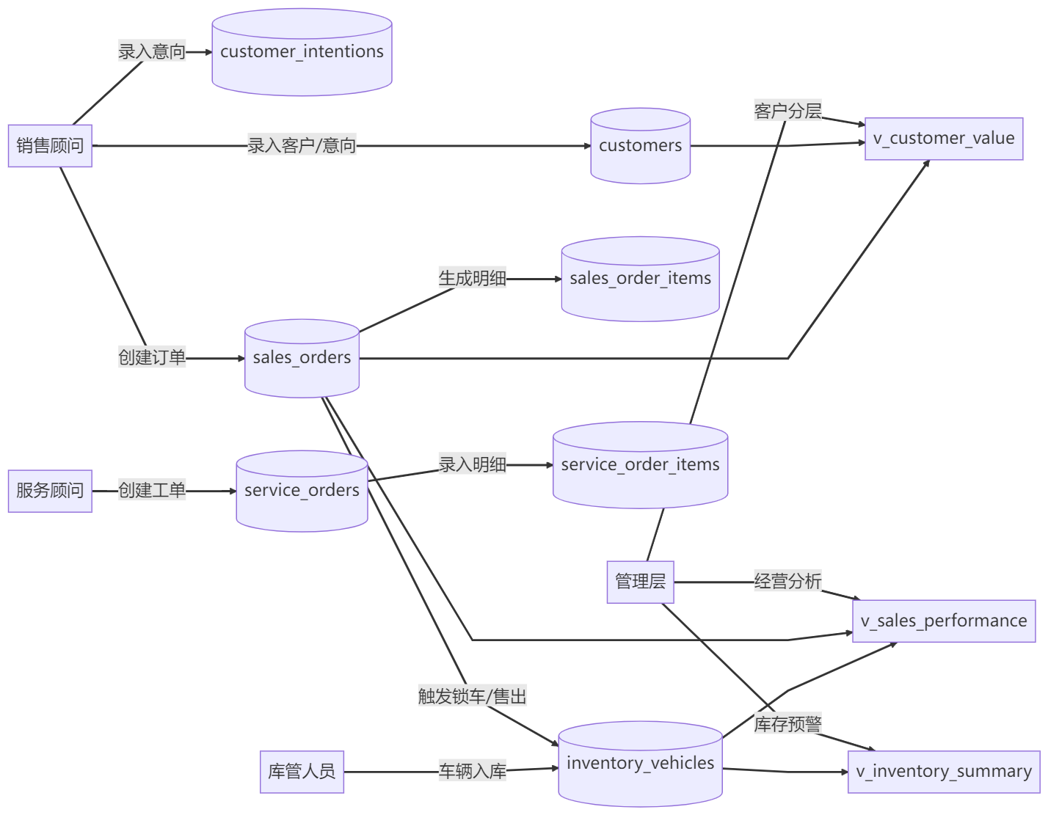

2.3 功能需求定义

2.3.1 客户与意向管理
- 创建客户档案；
- 维护意向车型、意向等级、跟进顾问、下次联系时间；
- 支持按客户生命周期持续跟进。

2.3.2 销售订单管理
- 创建订单与订单明细；
- 支持定金、支付方式、订单状态管理；
- 支持销售顾问查询“我的订单”。

2.3.3 库存与车辆状态管理
- 车辆入库登记；
- 按车型/状态查询库存；
- 安全库存预警与状态实时统计。

2.3.4 售后服务管理
- 创建售后工单；
- 录入工单项目与费用；
- 查询客户售后历史记录。

2.3.5 报表统计与决策支持
- 销售顾问月/季业绩统计；
- 畅销车型排行；
- 月度销售总览；
- 客户价值分层与渠道转化率分析。

第3章 数据库概念结构设计 (E-R图)

3.1 实体定义

3.1.1 核心实体属性（品牌、车型、库存车辆、客户、员工、订单等）
- 品牌（BRANDS）：品牌标识与品牌名称。
- 车型（CAR_MODELS）：车系、年款、配置、指导价、排量、车型类型、安全库存。
- 库存车辆（INVENTORY_VEHICLES）：VIN、发动机号、颜色、生产/入库日期、成本价、建议零售价、状态。
- 客户（CUSTOMERS）：身份信息、联系方式、首次到店时间、来源渠道。
- 员工（EMPLOYEES）：工号、姓名、角色、部门、上级关系。
- 销售订单（SALES_ORDERS）：客户、顾问、VIN、订单金额、定金、状态、支付方式、时间。
- 订单明细（SALES_ORDER_ITEMS）：车辆项、选装项、保险项、其他项金额。
- 服务工单（SERVICE_ORDERS）：客户、VIN、服务顾问、服务类型、总费用、状态。
- 服务明细（SERVICE_ORDER_ITEMS）：项目名称、数量、单价、金额。
- 客户意向（CUSTOMER_INTENTIONS）：意向车型、意向等级、跟进顾问、下次联系时间。

3.2 实体间关系分析

3.2.1 一对多关系（如：品牌-车型）
- 品牌 1:N 车型
- 车型 1:N 库存车辆
- 车型 1:N 客户意向
- 客户 1:N 客户意向、销售订单、服务工单
- 员工 1:N 客户意向、销售订单、服务工单
- 员工（上级）1:N 员工（下级）
- 销售订单 1:N 订单明细
- 服务工单 1:N 服务明细
- 库存车辆 1:N 销售订单（历史记录维度）
- 库存车辆 1:N 服务工单

3.2.2 多对多关系（如：订单-配件，需通过明细表转换）
- 订单与费用项（车辆/保险/选装/其他）是逻辑多对多关系，通过 sales_order_items 转换。
- 服务工单与服务项目/配件是逻辑多对多关系，通过 service_order_items 转换。

3.3 E-R图设计

3.3.1 局部E-R图（分模块绘制）
（1）销售与客户模块
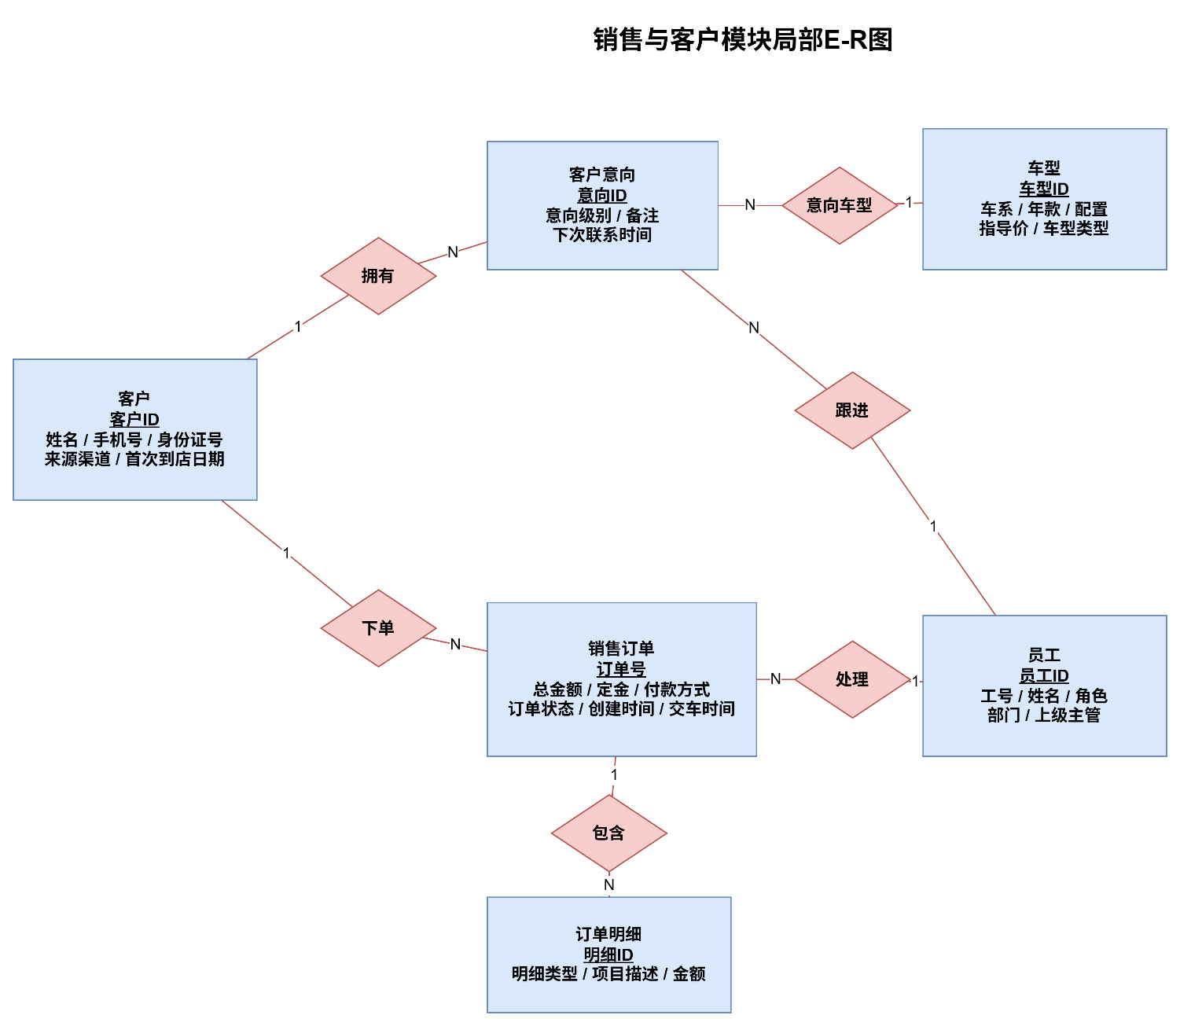

（2）库存与车型模块
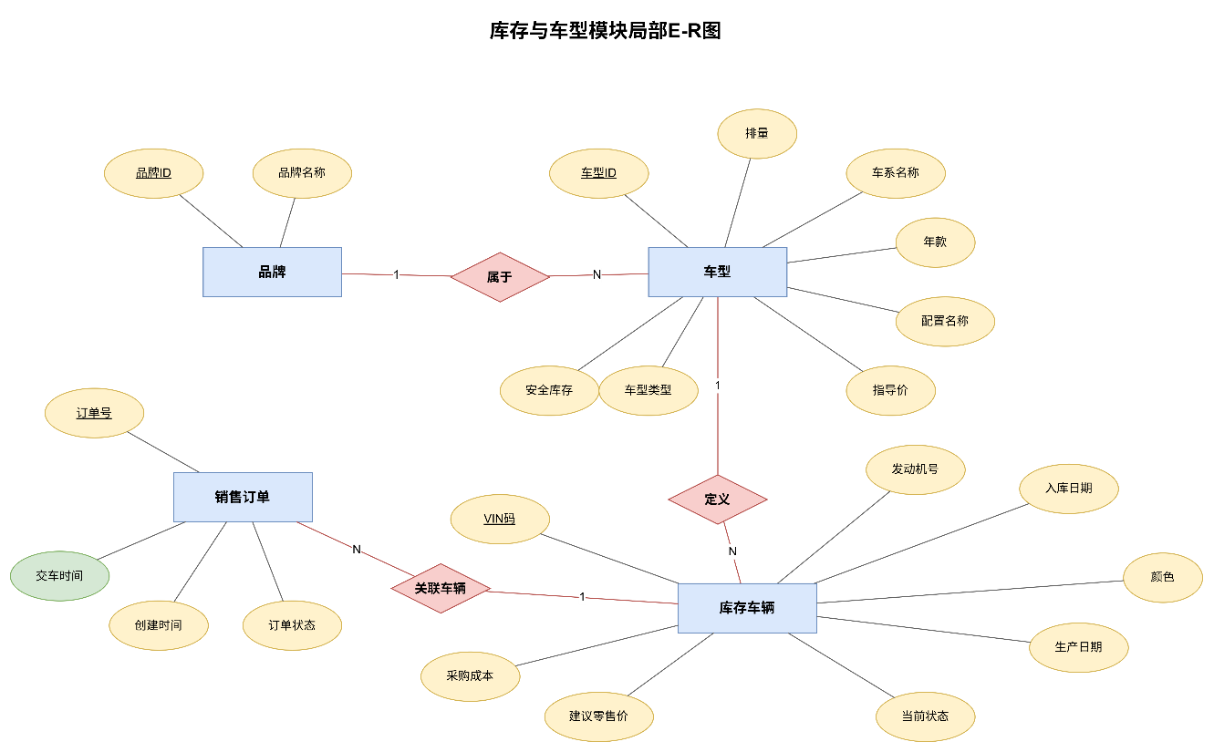

（3）售后模块
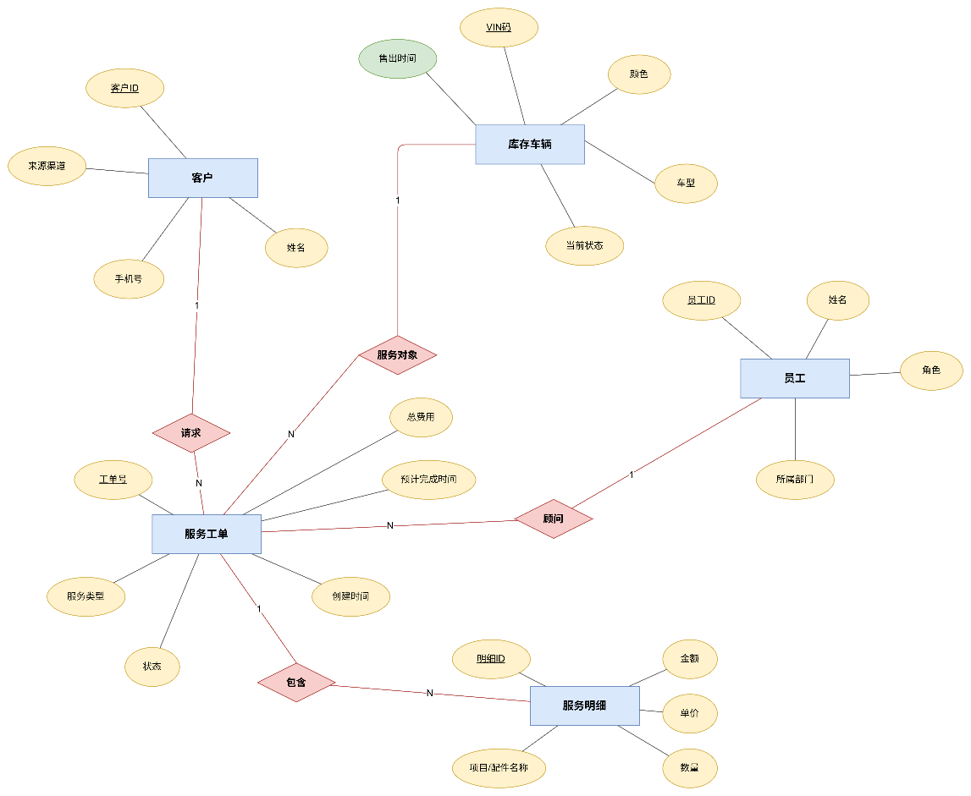

3.3.2 全局E-R图（整合后的完整图）
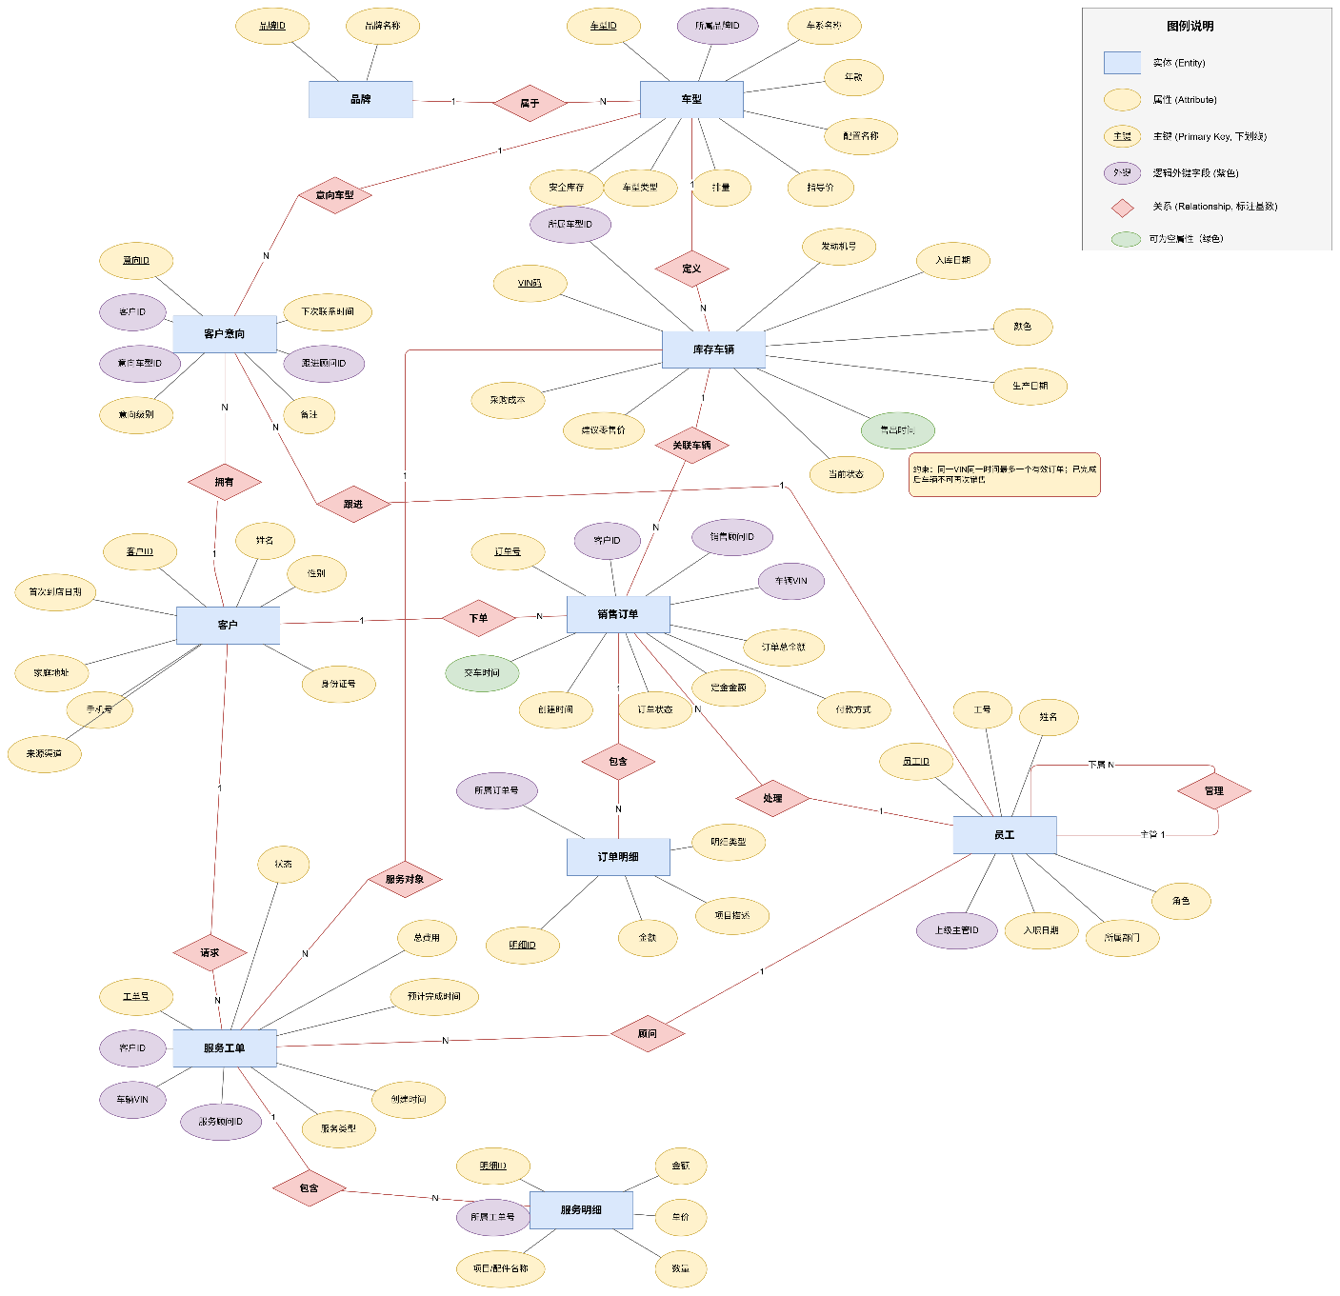

第4章 数据库逻辑结构与物理设计

4.1 逻辑结构设计

4.1.1 关系模式转化（E-R图转关系模型）
关系模式（主键PK，外键FK）：
- brands(brand_id PK, brand_name, created_at)
- car_models(model_id PK, brand_id FK, series_name, model_year, trim_name, guide_price, displacement, vehicle_type, safety_stock, created_at)
- employees(employee_id PK, employee_no, employee_name, role_name, department, supervisor_id FK, hire_date, created_at)
- customers(customer_id PK, customer_name, gender, phone, id_card, address, first_visit_date, source_channel, created_at)
- customer_intentions(intention_id PK, customer_id FK, intended_model_id FK, intention_level, notes, follow_up_consultant_id FK, next_contact_at, created_at)
- inventory_vehicles(vin PK, model_id FK, color, engine_no, production_date, inbound_date, procurement_cost, suggested_retail_price, status, sold_at, created_at, updated_at)
- sales_orders(order_no PK, customer_id FK, sales_consultant_id FK, vin FK, total_amount, deposit_amount, order_status, payment_method, created_at, delivered_at, updated_at)
- sales_order_items(item_id PK, order_no FK, item_type, item_desc, amount, created_at)
- service_orders(service_order_no PK, customer_id FK, vin FK, service_type, service_advisor_id FK, created_at, expected_finish_at, total_fee, status)
- service_order_items(service_item_id PK, service_order_no FK, item_name, quantity, unit_price, amount)

4.1.2 范式分析（确保满足3NF）
- 各表均具有明确主键，保证实体唯一性。
- 非主属性完全依赖主键，不存在部分函数依赖。
- 非主属性之间无传递依赖（如客户联系电话仅依赖 customer_id，不依赖其他非键字段）。
- 明细表（订单明细、服务明细）将多值/重复业务项拆分为独立关系，消除重复组。
- 状态流转通过触发器维护，不靠冗余字段手工同步，避免更新异常。

4.2 物理结构设计

4.2.1 数据库表结构设计（列出所有表：字段名、数据类型、长度、约束、主键/外键）
说明：以下结构与 sql/01_create_schema.sql 一致。
1）brands
字段名 | 数据类型 | 长度/取值 | 约束 | 说明
brand_id | INT | - | PK, AUTO_INCREMENT | 品牌ID
brand_name | VARCHAR | 50 | NOT NULL, UNIQUE | 品牌名称
created_at | DATETIME | - | NOT NULL, DEFAULT CURRENT_TIMESTAMP | 创建时间
2）car_models
字段名 | 数据类型 | 长度/取值 | 约束 | 说明
model_id | INT | - | PK, AUTO_INCREMENT | 车型ID
brand_id | INT | - | NOT NULL, FK->brands.brand_id | 品牌ID
series_name | VARCHAR | 100 | NOT NULL | 车系
model_year | SMALLINT | - | NOT NULL | 年款
trim_name | VARCHAR | 100 | NOT NULL | 配置
guide_price | DECIMAL | 12,2 | NOT NULL | 指导价
displacement | VARCHAR | 20 | NOT NULL | 排量
vehicle_type | VARCHAR | 30 | NOT NULL | 车型类型
safety_stock | INT | - | NOT NULL, DEFAULT 2 | 安全库存阈值
created_at | DATETIME | - | NOT NULL, DEFAULT CURRENT_TIMESTAMP | 创建时间
3）employees
字段名 | 数据类型 | 长度/取值 | 约束 | 说明
employee_id | INT | - | PK, AUTO_INCREMENT | 员工ID
employee_no | VARCHAR | 20 | NOT NULL, UNIQUE | 工号
employee_name | VARCHAR | 50 | NOT NULL | 姓名
role_name | VARCHAR | 30 | NOT NULL | 角色
department | VARCHAR | 30 | NOT NULL | 部门
supervisor_id | INT | - | NULL, FK->employees.employee_id | 上级主管
hire_date | DATE | - | NOT NULL | 入职日期
created_at | DATETIME | - | NOT NULL, DEFAULT CURRENT_TIMESTAMP | 创建时间
4）customers
字段名 | 数据类型 | 长度/取值 | 约束 | 说明
customer_id | INT | - | PK, AUTO_INCREMENT | 客户ID
customer_name | VARCHAR | 50 | NOT NULL | 姓名
gender | ENUM | 男/女/未知 | NOT NULL, DEFAULT 未知 | 性别
phone | VARCHAR | 20 | NOT NULL, UNIQUE | 手机号
id_card | VARCHAR | 30 | NOT NULL, UNIQUE | 身份证号
address | VARCHAR | 255 | NULL | 地址
first_visit_date | DATE | - | NOT NULL | 首次到店日期
source_channel | VARCHAR | 30 | NOT NULL, DEFAULT 到店 | 来源渠道
created_at | DATETIME | - | NOT NULL, DEFAULT CURRENT_TIMESTAMP | 创建时间
5）customer_intentions
字段名 | 数据类型 | 长度/取值 | 约束 | 说明
intention_id | BIGINT | - | PK, AUTO_INCREMENT | 意向ID
customer_id | INT | - | NOT NULL, FK->customers.customer_id | 客户ID
intended_model_id | INT | - | NOT NULL, FK->car_models.model_id | 意向车型ID
intention_level | ENUM | 高/中/低 | NOT NULL | 意向级别
notes | VARCHAR | 500 | NULL | 备注
follow_up_consultant_id | INT | - | NOT NULL, FK->employees.employee_id | 跟进顾问
next_contact_at | DATETIME | - | NULL | 下次联系时间
created_at | DATETIME | - | NOT NULL, DEFAULT CURRENT_TIMESTAMP | 创建时间
6）inventory_vehicles
字段名 | 数据类型 | 长度/取值 | 约束 | 说明
vin | CHAR | 17 | PK | VIN
model_id | INT | - | NOT NULL, FK->car_models.model_id | 车型ID
color | VARCHAR | 30 | NOT NULL | 颜色
engine_no | VARCHAR | 50 | NOT NULL, UNIQUE | 发动机号
production_date | DATE | - | NOT NULL | 生产日期
inbound_date | DATE | - | NULL | 入库日期
procurement_cost | DECIMAL | 12,2 | NOT NULL | 采购成本
suggested_retail_price | DECIMAL | 12,2 | NOT NULL | 建议零售价
status | ENUM | 在途/在库/已锁定/已售出 | NOT NULL, DEFAULT 在途 | 车辆状态
sold_at | DATETIME | - | NULL | 售出时间
created_at | DATETIME | - | NOT NULL, DEFAULT CURRENT_TIMESTAMP | 创建时间
updated_at | DATETIME | - | NOT NULL, DEFAULT CURRENT_TIMESTAMP ON UPDATE CURRENT_TIMESTAMP | 更新时间
7）sales_orders
字段名 | 数据类型 | 长度/取值 | 约束 | 说明
order_no | VARCHAR | 32 | PK | 订单号
customer_id | INT | - | NOT NULL, FK->customers.customer_id | 客户ID
sales_consultant_id | INT | - | NOT NULL, FK->employees.employee_id | 销售顾问
vin | CHAR | 17 | NOT NULL, FK->inventory_vehicles.vin | 车辆VIN
total_amount | DECIMAL | 12,2 | NOT NULL, CHECK>=0 | 总金额
deposit_amount | DECIMAL | 12,2 | NOT NULL, DEFAULT 0, CHECK>=0 | 定金
order_status | ENUM | 草稿/待定金/待交付/已完成/已取消 | NOT NULL, DEFAULT 草稿 | 状态
payment_method | ENUM | 现金/贷款/分期/转账 | NOT NULL, DEFAULT 转账 | 支付方式
created_at | DATETIME | - | NOT NULL, DEFAULT CURRENT_TIMESTAMP | 创建时间
delivered_at | DATETIME | - | NULL | 交车时间
updated_at | DATETIME | - | NOT NULL, DEFAULT CURRENT_TIMESTAMP ON UPDATE CURRENT_TIMESTAMP | 更新时间
8）sales_order_items
字段名 | 数据类型 | 长度/取值 | 约束 | 说明
item_id | BIGINT | - | PK, AUTO_INCREMENT | 明细ID
order_no | VARCHAR | 32 | NOT NULL, FK->sales_orders.order_no | 订单号
item_type | ENUM | 车辆/选装/保险/其他 | NOT NULL | 项目类型
item_desc | VARCHAR | 200 | NOT NULL | 项目描述
amount | DECIMAL | 12,2 | NOT NULL | 金额
created_at | DATETIME | - | NOT NULL, DEFAULT CURRENT_TIMESTAMP | 创建时间
9）service_orders
字段名 | 数据类型 | 长度/取值 | 约束 | 说明
service_order_no | VARCHAR | 32 | PK | 工单号
customer_id | INT | - | NOT NULL, FK->customers.customer_id | 客户ID
vin | CHAR | 17 | NOT NULL, FK->inventory_vehicles.vin | 车辆VIN
service_type | ENUM | 保养/维修/质保/美容 | NOT NULL | 服务类型
service_advisor_id | INT | - | NOT NULL, FK->employees.employee_id | 服务顾问
created_at | DATETIME | - | NOT NULL, DEFAULT CURRENT_TIMESTAMP | 创建时间
expected_finish_at | DATETIME | - | NULL | 预计完成时间
total_fee | DECIMAL | 12,2 | NOT NULL, DEFAULT 0 | 总费用
status | ENUM | 已创建/进行中/已完成/已取消 | NOT NULL, DEFAULT 已创建 | 状态
10）service_order_items
字段名 | 数据类型 | 长度/取值 | 约束 | 说明
service_item_id | BIGINT | - | PK, AUTO_INCREMENT | 明细ID
service_order_no | VARCHAR | 32 | NOT NULL, FK->service_orders.service_order_no | 工单号
item_name | VARCHAR | 120 | NOT NULL | 项目/配件名称
quantity | DECIMAL | 10,2 | NOT NULL, CHECK>=0 | 数量
unit_price | DECIMAL | 12,2 | NOT NULL, CHECK>=0 | 单价
amount | DECIMAL | 12,2 | NOT NULL, CHECK>=0 | 金额

4.2.2 索引设计（说明为哪些字段创建了索引及其目的）
索引名 | 表 | 字段 | 目的
idx_sales_orders_created_at | sales_orders | created_at | 优化时间范围统计（Q1/Q2/月报）
idx_sales_orders_consultant_status | sales_orders | sales_consultant_id, order_status | 优化顾问订单检索与业绩分析
idx_inventory_status_model | inventory_vehicles | status, model_id | 优化库存状态聚合与预警
idx_customers_phone | customers | phone | 优化客户手机号精确查找
idx_order_items_order_type | sales_order_items | order_no, item_type | 优化订单明细聚合分析
idx_service_orders_customer_created | service_orders | customer_id, created_at | 优化客户售后历史查询
idx_intentions_next_contact | customer_intentions | next_contact_at | 优化意向客户跟进计划查询

4.3 数据库实施

4.3.1 创建数据库与表空间的SQL语句
本项目采用 MySQL InnoDB 引擎，数据库创建核心语句如下：
DROP DATABASE IF EXISTS car_sales;
CREATE DATABASE car_sales CHARACTER SET utf8mb4 COLLATE utf8mb4_unicode_ci;
USE car_sales;
随后按 sql/01_create_schema.sql 创建 10 张业务表及主外键约束。

4.3.2 数据初始化脚本说明
sql/02_init_data.sql 提供教学场景初始化数据，覆盖：
- 品牌 3 条、车型 10 条；
- 员工 10 条（含销售顾问、服务顾问、主管层级）；
- 客户 20 条、客户意向 8 条；
- 库存车辆 30 台（在途/在库/已锁定/已售出混合）；
- 销售订单 20 条、订单明细若干；
- 服务工单 10 条、工单明细若干。
初始化数据可直接用于规则测试、复杂查询演示与应用端菜单联调。

第5章 数据库高级对象设计与实现

5.1 视图设计

5.1.1 v_sales_performance (销售业绩视图)
功能：按顾问 + 月度/季度统计订单数、销售额、毛利。
实现要点：
- 基于 sales_orders 与 inventory_vehicles 联表计算毛利；
- 排除已取消订单；
- 支持 stat_month 和 stat_quarter 双口径统计。

5.1.2 v_inventory_summary (库存汇总视图)
功能：按车型实时汇总在库、已锁定、在途、已售出数量。
实现要点：
- 以 car_models 为主表，左联库存表；
- 同时输出 safety_stock，便于库存预警直接对比。

5.1.3 v_customer_value (客户价值视图)
功能：按客户累计已完成订单消费额并分层（普通/银卡/金卡）。
实现要点：
- 仅统计 order_status='已完成'；
- 通过 CASE 分层，形成可直接用于运营分析的标签字段。

5.2 触发器设计

5.2.1 trg_lock_car_on_order (下单锁定车辆逻辑)
触发时机：BEFORE INSERT ON sales_orders。
业务约束：
- VIN 不存在则拒绝下单；
- VIN 状态非“在库”则拒绝下单；
- 下单成功前将车辆状态更新为“已锁定”。
该触发器直接保障“订单与库存状态联动”的规则A。

5.2.2 trg_update_inventory_on_delivery (交车更新库存逻辑)
触发时机：BEFORE UPDATE ON sales_orders。
业务约束：
- 订单状态从非“已完成”变更为“已完成”时，自动补齐 delivered_at；
- 同步将车辆状态改为“已售出”，并写入 sold_at；
- 订单由待定金/待交付取消时，车辆状态回退为“在库”（若当前为已锁定）。
该触发器覆盖规则B，并补充了取消订单的库存回退场景。

5.3 存储过程设计

5.3.1 sp_create_sales_order (创建订单存储过程及事务处理)
功能：在事务中完成“校验库存状态→生成订单号→写订单→写明细→提交”。
关键机制：
- SELECT ... FOR UPDATE 锁定库存车辆行，防并发重复下单；
- 订单总金额由车辆+选装+保险-折扣计算；
- 根据定金金额自动设置状态（待定金/待交付）；
- 任一异常触发回滚并返回错误。

5.3.2 sp_get_monthly_report (月度报表存储过程)
功能：按年月输出月度已完成订单统计。
输出指标：
- 订单总数、总销售额、总毛利、平均客单价。
用于报表中心“月度销售统计”菜单调用。

第6章 应用程序开发与功能实现

6.1 开发环境与技术架构

6.1.1 开发语言与工具（Python）
本项目采用 Python 3.12实现控制台程序（python_app/main.py），数据库为 MySQL 8.0。
依赖管理：python_app/requirements.txt（PyMySQL==1.1.1）。

6.1.2 数据库连接方式（PyMySQL）
本项目采用 Python Connector 方式（PyMySQL）连接数据库：
- 配置文件：python_app/config.json
- 连接参数：host/port/user/password/database/charset；
- 连接策略：autocommit=False，由应用显式 commit/rollback。

6.2 系统功能模块实现

6.2.1 销售前台模块（客户管理、订单创建）
实现菜单：
- 创建意向客户（写入 customers + customer_intentions）
- 创建销售订单（调用 sp_create_sales_order）
- 查询我的订单（按销售顾问过滤）
关键点：所有写操作均使用参数化 SQL + 事务处理，异常时回滚。

6.2.2 库存管理模块（入库、查询、预警）
实现菜单：
- 车辆入库（新增 inventory_vehicles，状态初始为在库）
- 库存查询（支持状态与车型ID筛选）
- 库存预警（查询 v_inventory_summary 中 in_stock_count < safety_stock）

6.2.3 报表中心模块（业绩榜、畅销车型、月度统计）
实现菜单：
- 销售业绩榜（基于 v_sales_performance）
- 畅销车型排行（Top5）
- 月度统计（调用 sp_get_monthly_report）

第7章 系统测试

7.1 测试环境
- 操作系统：Windows
- 数据库：MySQL 8.0
- 运行环境：Python 3.12
- 数据库驱动：PyMySQL 1.1.1
- 测试数据：sql/02_init_data.sql 初始化数据

7.2 功能测试

7.2.0 数据库对象初始化验证
按 01_create_schema.sql 至 06_procedures.sql 的顺序完成数据库建库、初始化数据、高级对象创建。截图显示所有脚本均执行成功且错误数为 0。
图 7-1 显示 01_create_schema.sql 执行结果，数据库 car_sales 与 10 张核心业务表创建成功，为后续数据初始化和对象创建提供基础结构。
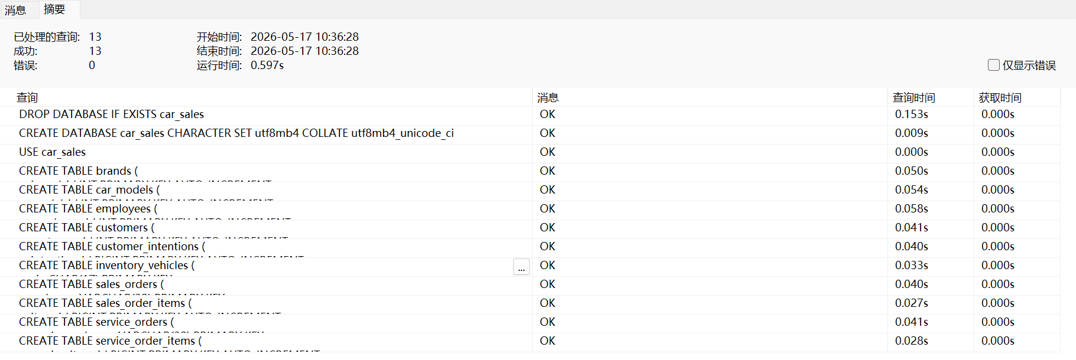
图 7-2 显示 02_init_data.sql 执行结果，品牌、车型、员工、客户、库存车辆、销售订单、服务工单等初始化数据均成功插入，满足任务书对测试数据规模的要求。
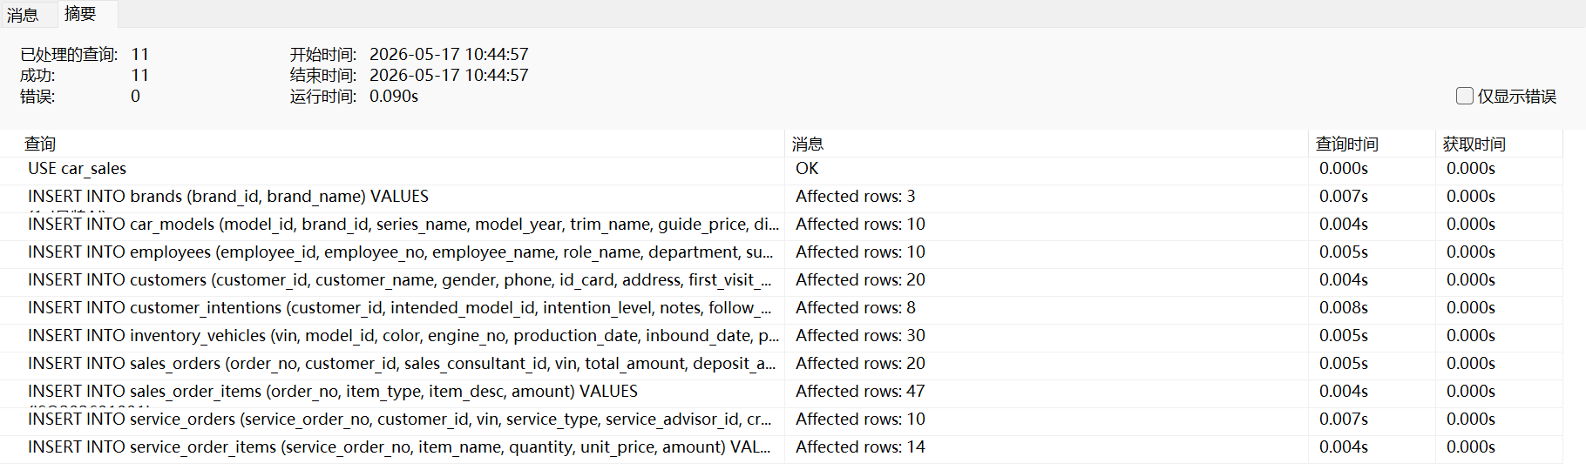
图 7-3 显示 03_views.sql 执行结果，销售业绩、库存汇总、客户价值分析三个视图均创建成功。
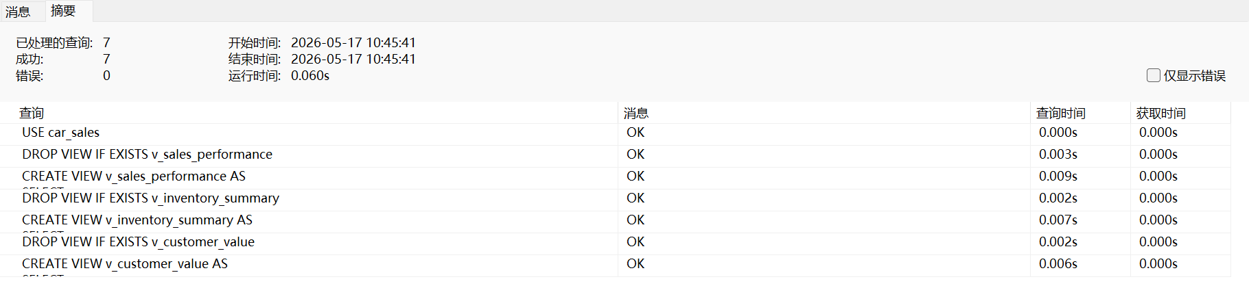
图 7-4 显示 04_indexes.sql 执行结果，时间范围统计、库存聚合、客户检索等关键查询字段的索引创建成功。
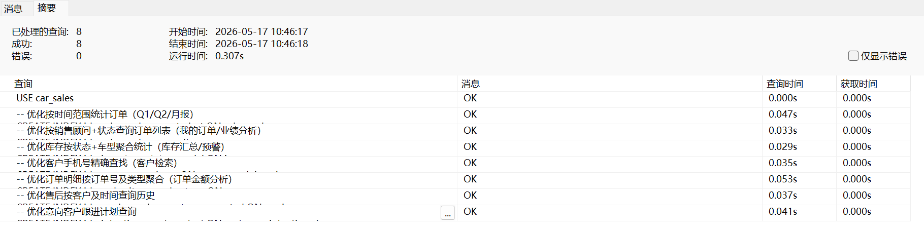
图 7-5 显示 05_triggers.sql 执行结果，下单锁车触发器和交付更新库存触发器创建成功，后续核心业务规则由数据库层自动维护。
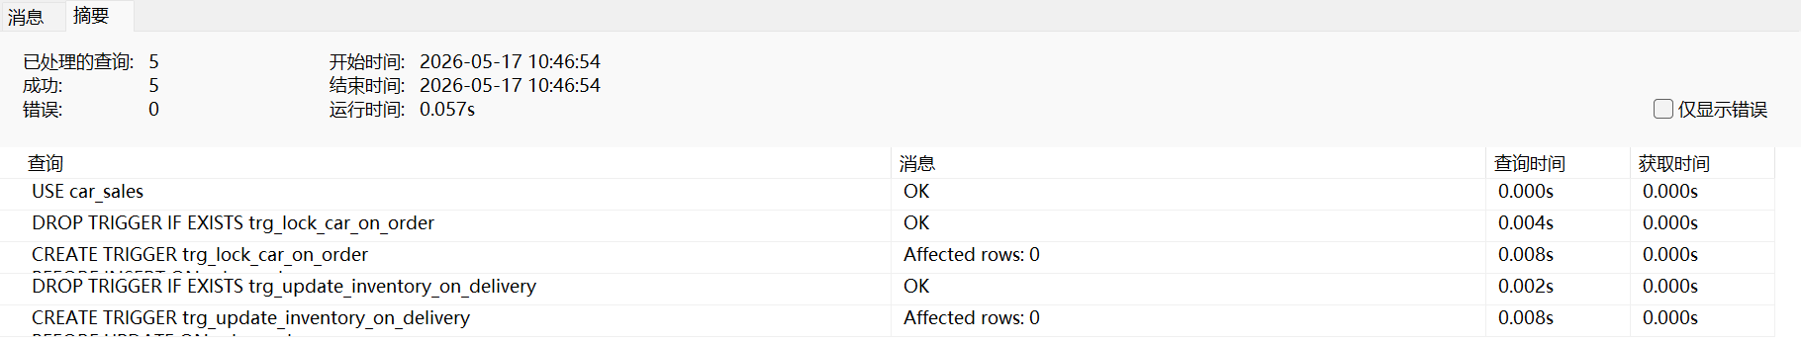
图 7-6 显示 06_procedures.sql 执行结果，创建销售订单和生成月度报表两个存储过程创建成功。
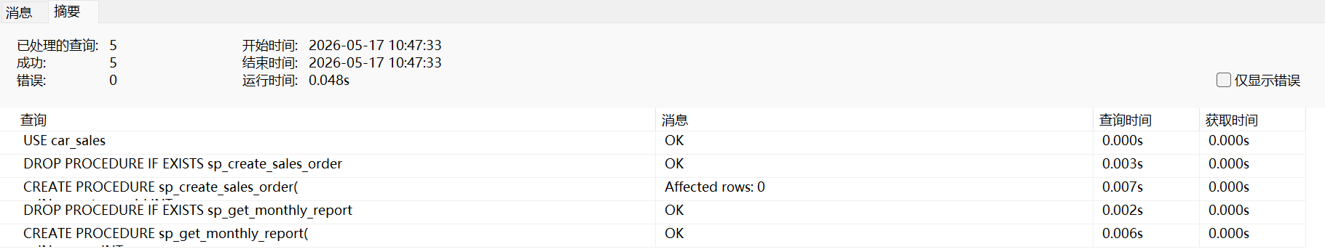

7.2.1 核心业务逻辑测试（如：下单后车辆状态是否自动锁定）
- 规则A测试：调用 sp_create_sales_order，验证在库车辆下单后变为已锁定。
- 规则B测试：订单更新为已完成后，验证车辆状态变为已售出，sold_at 与 delivered_at 自动写入。
- 取消回退测试：待定金/待交付订单取消后，车辆状态从已锁定回退为在库。
当前已完成 Python 前台下单流程测试：先创建意向客户，再调用存储过程创建销售订单，并能在“我的订单”中查询到新订单。
图 7-7 显示销售顾问登录后创建意向客户，系统成功写入客户档案与客户意向记录，并返回新客户 ID。
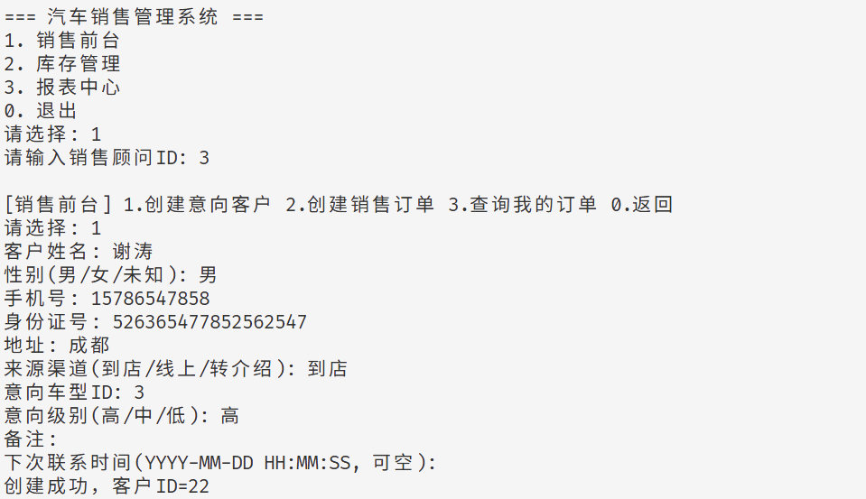
图 7-8 显示使用 Python 菜单创建销售订单，程序调用 sp_create_sales_order 存储过程并返回新订单号和订单总金额。
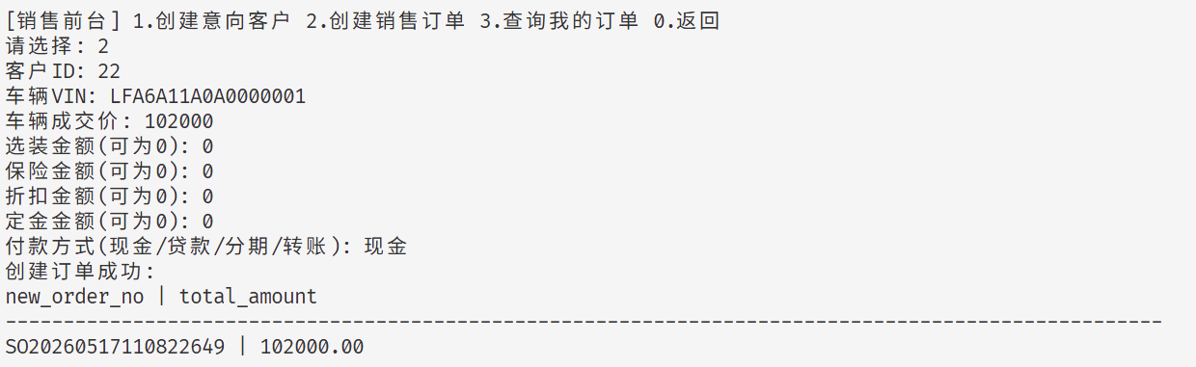
图 7-9 显示销售顾问查询“我的订单”，新创建订单能够在订单列表中查询到，证明应用端写入链路完整。
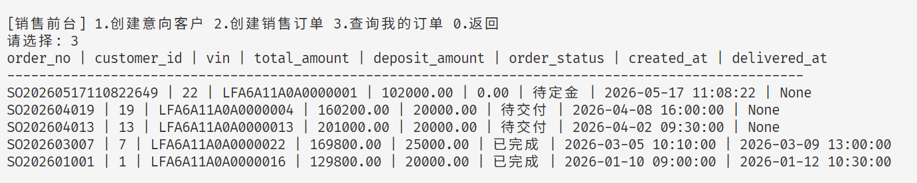
图 7-10 显示 TC-01 的数据库核验结果：新订单状态为“待定金”，对应 VIN 的库存状态已经变为“已锁定”，证明规则A“创建订单自动锁车”执行成功。
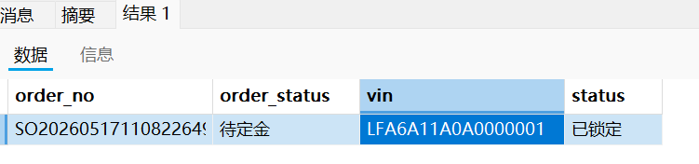
图 7-11 显示 TC-02 的交付后核验结果：订单 SO202603011 更新为“已完成”后，车辆状态同步变为“已售出”，且 delivered_at 与 sold_at 均自动写入同一交付时间，证明规则B执行成功。由于测试时更新前截图遗漏，本报告保留更新后的最终状态作为触发器生效证据。
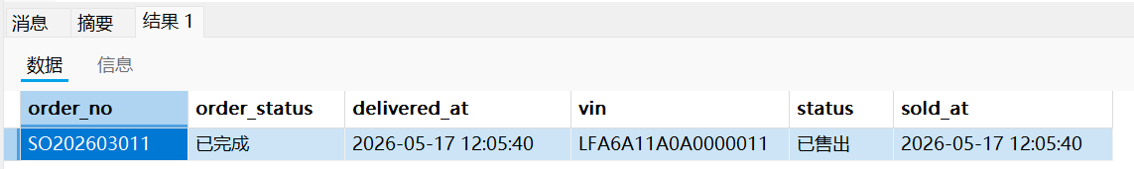
图 7-12 和图 7-13 显示 TC-03 的取消回退测试。取消前订单 SO202604015 为“待交付”，车辆为“已锁定”；执行取消后订单变为“已取消”，车辆状态回退为“在库”，说明取消订单时库存释放逻辑正确。
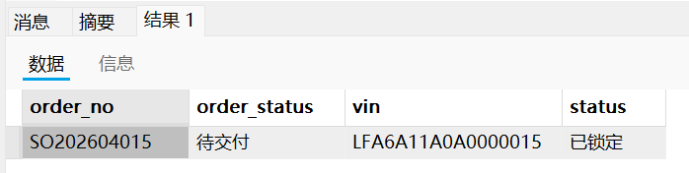
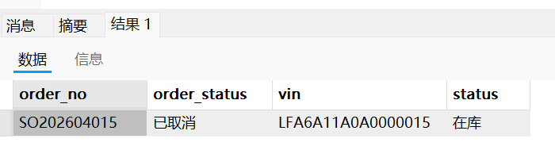

7.2.2 复杂查询测试（Q1-Q7需求验证）
执行 sql/07_queries.sql 中 Q1~Q7，验证：
- Q1：时间范围经营指标；
- Q2：顾问业绩与排名；
- Q3：畅销车型Top5；
- Q4：滞销车辆识别；
- Q5：客户价值分层；
- Q6：客户购车+售后全历史；
- Q7：库存预警清单。
- Q8 渠道转化率扩展查询。
查询执行结果如下：
图 7-14 显示 Q1 时间范围销售统计，返回指定时间段内总订单数、总销售额和总毛利，可用于经营总览。
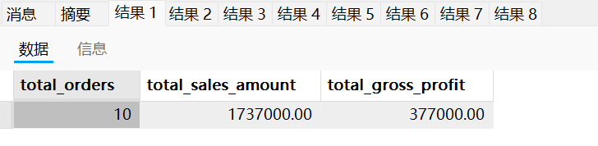
图 7-15 显示 Q2 销售顾问业绩排名，按月度和季度输出订单数、销售额、毛利及排名，满足销售绩效分析需求。
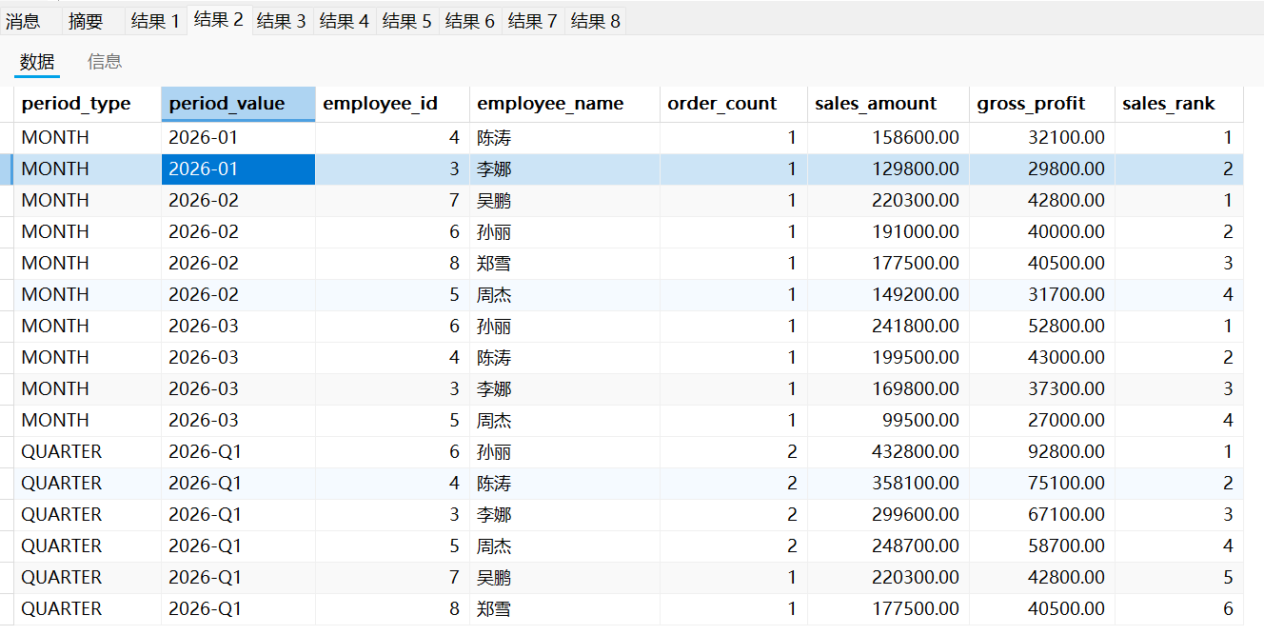
图 7-16 显示 Q3 畅销车型 Top5，输出车型销量排名，可支持采购和销售策略调整。
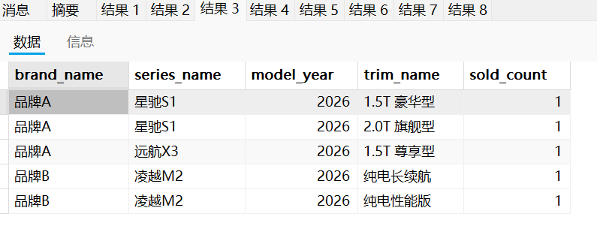
图 7-17 显示 Q4 滞销车辆清单，按库存周期筛选超过阈值的车辆，能够辅助识别库存周转风险。
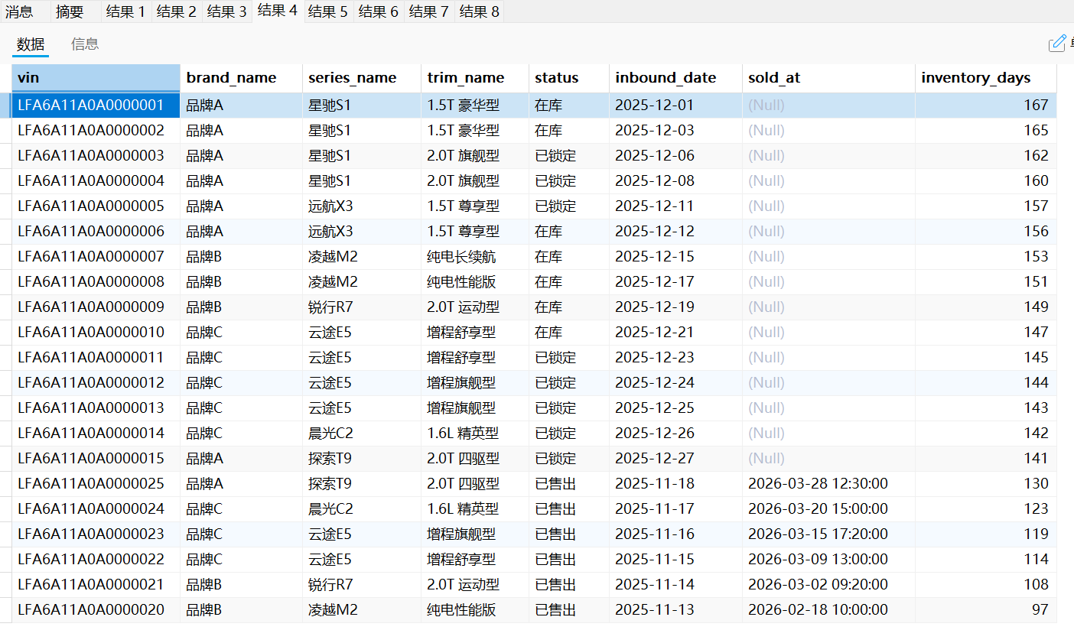
图 7-18 显示 Q5 客户价值分层，按历史消费额将客户划分为普通客户、银卡客户等等级。
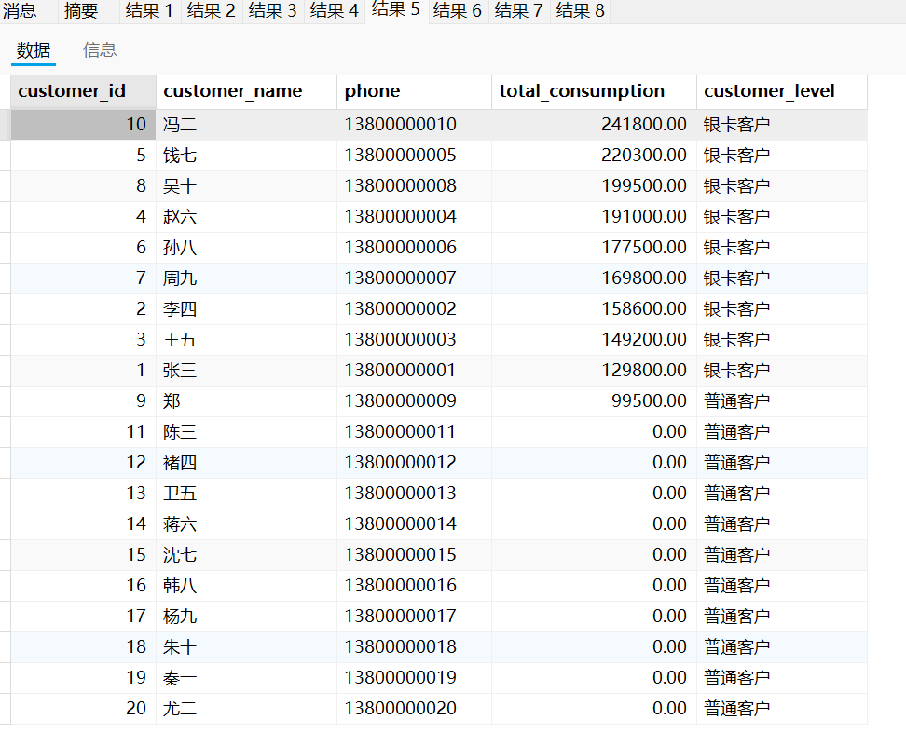
图 7-19 显示 Q6 单个客户的购车和售后历史，能够形成客户生命周期视图。
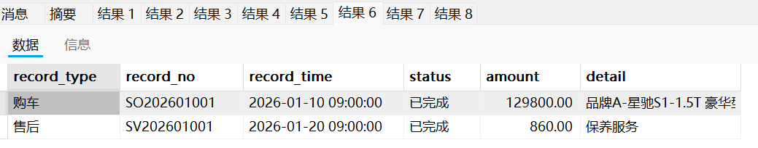
图 7-20 显示 Q7 库存预警报表，列出在库数量低于安全库存阈值的车型。
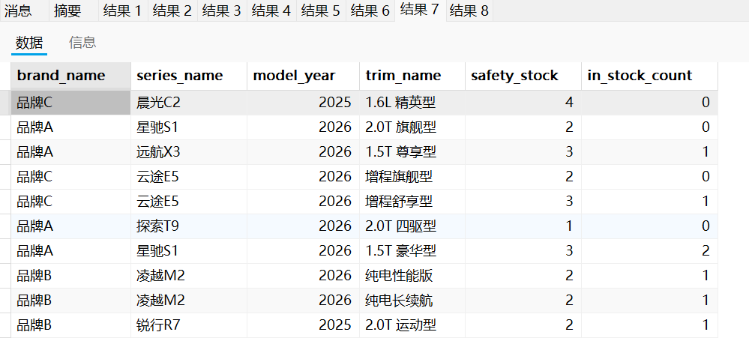
图 7-21 显示 Q8 客户来源转化率统计，用于分析到店、线上、转介绍等渠道的成交效果。
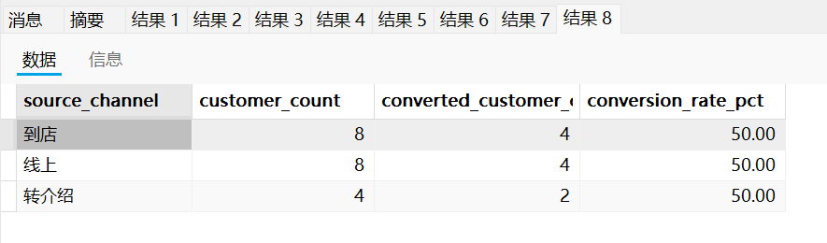
应用程序中的库存与报表功能测试结果如下：
图 7-22 显示 Python 库存条件查询，支持按车辆状态筛选库存车辆。
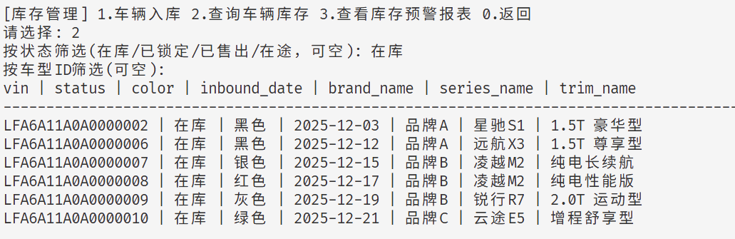
图 7-23 显示 Python 库存预警报表，应用端能够查询到低于安全库存阈值的车型。
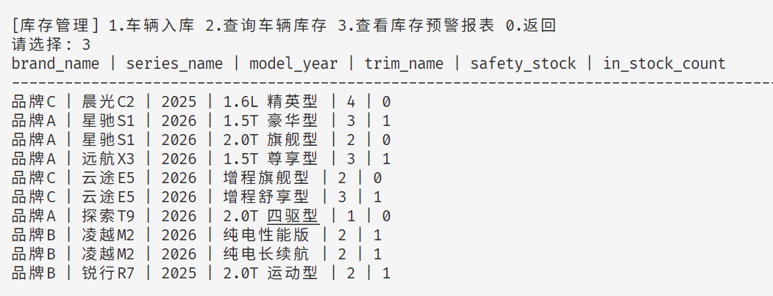
图 7-24 显示修正后的 Python 销售业绩榜，每位销售顾问按季度汇总为一行，并输出销售排名。
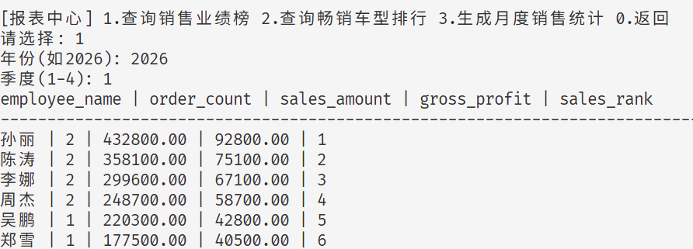
图 7-25 显示 Python 畅销车型排行，控制台端可直接输出车型 Top5。
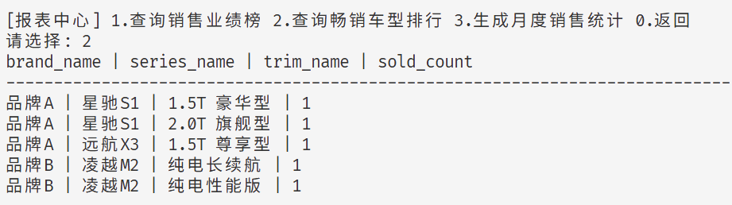
图 7-26 显示 Python 月度销售统计，程序调用 sp_get_monthly_report 返回月度订单数、销售额、毛利和平均客单价。
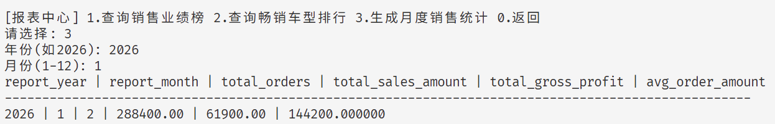

7.2.3 事务一致性测试（回滚场景）
事务一致性可覆盖以下异常场景：
- VIN 非在库状态创建订单；
- VIN 不存在创建订单；
- 订单总金额计算为负数。
预期结果均为过程抛错，事务回滚，不产生脏数据。本次截图重点覆盖“VIN 不存在创建订单”这一典型失败路径。
本次重点测试 VIN 不存在时的回滚场景。测试前先统计订单表与订单明细表记录数，再调用 sp_create_sales_order 传入不存在的 VIN，过程抛出错误；最后再次统计记录数，验证前后数量一致。
-- 1. 执行前记录数
SELECT COUNT(*) AS before_order_count FROM sales_orders;
SELECT COUNT(*) AS before_item_count FROM sales_order_items;
-- 2. VIN 不存在，预期报错并回滚
CALL sp_create_sales_order(
1, 3, 'NO_SUCH_VIN_00000',
126000, 0, 0, 0, 10000, '贷款'
);
-- 3. 执行后记录数应与执行前一致
SELECT COUNT(*) AS after_order_count FROM sales_orders;
SELECT COUNT(*) AS after_item_count FROM sales_order_items;
图 7-27 显示非法下单前记录数：sales_orders 为 21 条，sales_order_items 为 48 条。
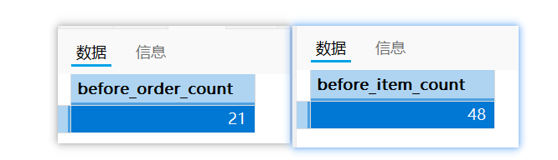
图 7-28 显示调用存储过程时传入不存在的 VIN，数据库返回“创建订单失败：车辆不存在”，说明异常被正确抛出。
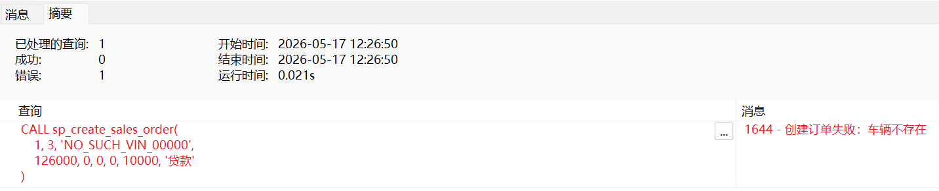
图 7-29 显示非法下单后记录数仍为 sales_orders=21、sales_order_items=48，与执行前一致，证明事务回滚成功，没有产生脏订单或脏明细。
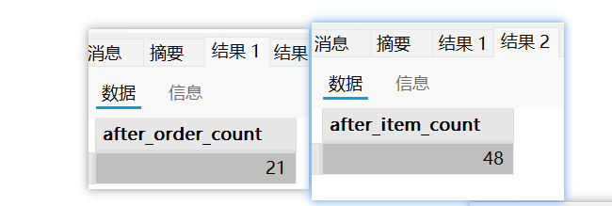

7.3 测试结果分析

7.3.1 测试用例执行情况表
用例编号 | 用例名称 | 预期结果 | 实际结果 | 结论
TC-01 | 创建订单自动锁车 | 车辆状态由在库→已锁定 | 新订单创建后车辆状态为已锁定 | 通过
TC-02 | 订单完成自动售出 | 车辆状态已售出，写入时间戳 | 订单已完成，车辆已售出，交付/售出时间已写入 | 通过
TC-03 | 订单取消库存回退 | 已锁定车辆回退在库 | 订单取消后车辆由已锁定回退为在库 | 通过
TC-04 | Q2业绩排行 | 输出顾问订单数/金额/毛利与排名 | SQL 与 Python 均能输出业绩排行 | 通过
TC-05 | Q7库存预警 | 返回低于安全库存车型 | SQL 与 Python 预警截图均已完成 | 通过
TC-06 | 非法VIN下单回滚 | 报错且无新订单写入 | 报错后订单数与明细数保持不变 | 通过
TC-07 | Python前台下单 | 调用存储过程成功写入订单明细 | 创建客户、创建订单、查询我的订单截图已完成 | 通过

7.3.2 关键功能运行截图展示
已完成的截图包括：
- images/S1/：SQL 01~06 初始化成功截图；
- images/S2/：Q1~Q8 复杂查询结果截图；
- images/S3/：Python 销售前台、库存管理、报表中心主要功能截图；
- images/S4/：TC-01、TC-02、TC-03、TC-06 的核心业务规则与事务回滚补充截图。
综上，测试截图已覆盖数据库初始化、复杂查询、Python 应用功能、触发器状态联动和事务回滚场景，能够支撑任务书对系统测试部分的提交要求。

第8章 总结与展望

8.1 课程设计总结

8.1.1 完成的主要工作
- 完成需求分析与 E-R 概念建模；
- 实现 3NF 关系模型与 10 张核心业务表；
- 完成初始化数据、视图、索引、触发器、存储过程、复杂查询；
- 开发 Python 控制台应用并打通核心业务链路；
- 形成设计文档、测试文档与课程报告。

8.1.2 遇到的难点与解决方案
- 并发下重复下单风险：使用 FOR UPDATE + 事务，保证库存行串行更新。
- 订单状态与库存状态联动复杂：使用触发器统一在数据库写路径管控。
- 统计口径统一问题：通过视图沉淀统计逻辑，应用端只做查询调用。

8.2 心得体会
这次数据库课程设计对我来说，不只是一次把 SQL 语句写完、把程序跑起来的作业，更像是一次把课堂知识真正落到一个完整系统里的过程。刚开始看到题目时，我其实有些没有底气。汽车销售管理系统看起来只是“卖车、查库存、做报表”，但真正开始分析需求后才发现，里面涉及品牌、车型、车辆实物、客户、员工、订单、订单明细、售后工单等很多对象，而且每个对象之间都有联系。以前上课学习 E-R 图、范式、主键外键时，更多是在课本例子里理解概念，这次要自己把业务拆开、判断哪些数据应该单独成表、哪些关系需要用外键表达，我才真正感受到数据库设计不是简单地建几张表，而是在整理一个业务世界的结构。
在完成这个项目的过程中，我印象最深的是“数据一致性”这件事。一开始我更关注页面或者菜单能不能运行，后来才意识到，如果数据库里的订单状态和车辆状态对不上，那么程序表面上能跑也没有意义。例如创建订单以后车辆应该立即锁定，订单完成以后车辆应该变成已售出，这些规则如果只靠人工操作，很容易遗漏。为了让这些业务规则在数据库层面自动执行，我反复调试触发器和存储过程，也遇到过初始化数据和规则不一致、测试截图结果不够完整的问题。每次看到错误信息时都会有点着急，但也正是在这些调整中，我慢慢理解了事务、回滚、触发器这些内容为什么重要。它们不是为了让代码显得复杂，而是为了让系统在出现异常时仍然可靠。
这次作业也让我体会到，做一个系统不能只看“功能有没有”，还要看“证据够不够”。前面我以为程序能创建订单、能查询库存就差不多了，后来整理测试文档和报告时才发现，还需要用截图证明每一步确实发生了：脚本是否执行成功，查询结果是否符合需求，订单状态变化后车辆状态是否同步，非法数据是否真的被回滚。这些看似繁琐的截图和说明，其实是在训练我用更严谨的方式完成一个项目。作为大三学生，我以前做课程作业时经常更关注最后的结果，这次则更明显地感受到过程记录、测试验证和文档表达同样重要。
在写 Python 控制台程序时，我也有一种从“只会写零散代码”到“开始考虑系统流程”的变化。菜单怎么组织，数据库连接信息为什么要外置，金额为什么不能随便用浮点数，用户输入的数据如何通过参数化查询写入数据库，这些问题都让我意识到，程序和数据库之间不是简单地“连一下”就行，而是要考虑安全性、稳定性和可维护性。虽然这个系统还只是课程设计，没有真正的图形界面和复杂权限管理，但从需求分析到数据库设计，再到 SQL 脚本、Python 调用、测试截图和报告整理，我完整走了一遍小型系统开发的流程，这对我来说是很有收获的。
当然，这次项目也暴露出我的不足。比如一开始对测试步骤规划不够细，导致有些 before 截图没有及时保留；有些统计结果看上去能输出，但仔细检查才发现聚合口径并不完全正确；报告中也出现过目录、截图路径、测试结论不一致的地方。这些问题让我明白，软件开发需要耐心，也需要反复检查。一个看似很小的字段状态、一次没有保存的截图、一处没有更新的文字，都可能影响最终成果的完整性。以后再做类似项目时，我会更早地制定测试计划，边实现边记录，尽量减少后期返工。
总体来说，这次课程设计让我对数据库课程有了更真实的理解。它不再只是课堂上的概念和考试中的题目，而是能支撑业务流程、保证数据可靠、帮助管理决策的一套基础能力。完成这个项目的过程有压力，也有很多卡住的时候，但当最后看到表结构、触发器、存储过程、查询、Python 菜单和测试报告都逐步完善起来时，还是很有成就感的。感谢老师在课程中的讲解和要求，让我有机会通过一次完整的大作业把所学知识串联起来，也感谢老师对我们设计能力和实践能力的训练。这次经历会成为我后续学习数据库、后端开发以及系统设计时很重要的基础。

8.3 系统改进方向
- 增加权限模型（销售/售后/经理角色权限分离）；
- 增加审计日志表，记录关键状态变更轨迹；
- 增加 API/前端界面，替代控制台交互；
- 增加自动化测试脚本与持续集成。

附录

附录A：数据库表结构详细说明
详见本报告第 4.2.1 节及脚本：
sql/01_create_schema.sql

附录B：主要SQL代码清单
- sql/01_create_schema.sql：建库建表、主外键与约束
- sql/02_init_data.sql：基础数据初始化
- sql/03_views.sql：v_sales_performance、v_inventory_summary、v_customer_value
- sql/04_indexes.sql：业务索引优化脚本
- sql/05_triggers.sql：trg_lock_car_on_order、trg_update_inventory_on_delivery
- sql/06_procedures.sql：sp_create_sales_order、sp_get_monthly_report
- sql/07_queries.sql：Q1-Q8 复杂查询验证脚本

附录C：系统界面截图
截图归档于 docs/images。

